*Rekurencyjne sieci neuronowe*

* Zbudowano rekurencyjną sieć neuronową do przetwarzania sekwencji nukleotydowych z **jednym neuronem** w warstwie ukrytej oraz funkcją aktywacji **ReLU** (schemat poniżej).

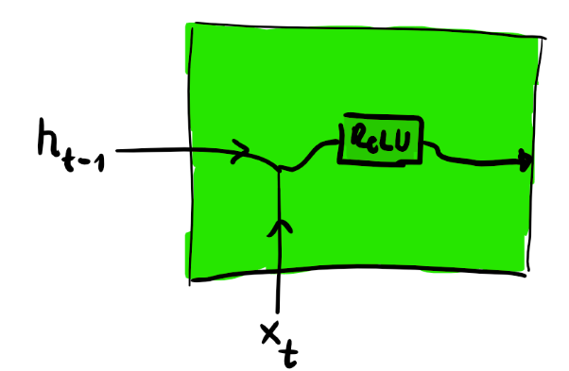

czyli

$$z_{t}=W∙\left[\begin{matrix}h_{t-1} \\ x_{t}\end{matrix}\right]+b,$$

$${ h}_{t}=ReLU\left(z_{t}\right)$$

Przyjęto następującą parametryzację (tzw. *embeddingi*) dla nukleotydów: **A = 1, T = 2, G = 3, C = 4**. Sekwencja nukleotydowa reprezentowana jest jako odpowiedni ciąg tych wartości, przykładowo *AAT = [1,1,2].* Początkowy stan ukryty wynosi 0. Przyjmując macierz przekształcenia liniowego jako **W = [0.5, 1]** oraz wyraz wolny **b = -2** wyznacz wartość ostatniego stanku ukrytego po przetworzeniu sekwencji ATGCC.

* Wyjaśnij dlaczego tradycyjne rekurencyjne sieci neuronowe (RNN) mogą mieć problem z przechowywaniem informacji na dłuższe okresy. Podaj jakie innowacje wprowadza architektura LSTM w celu rozwiązania tego problemu.